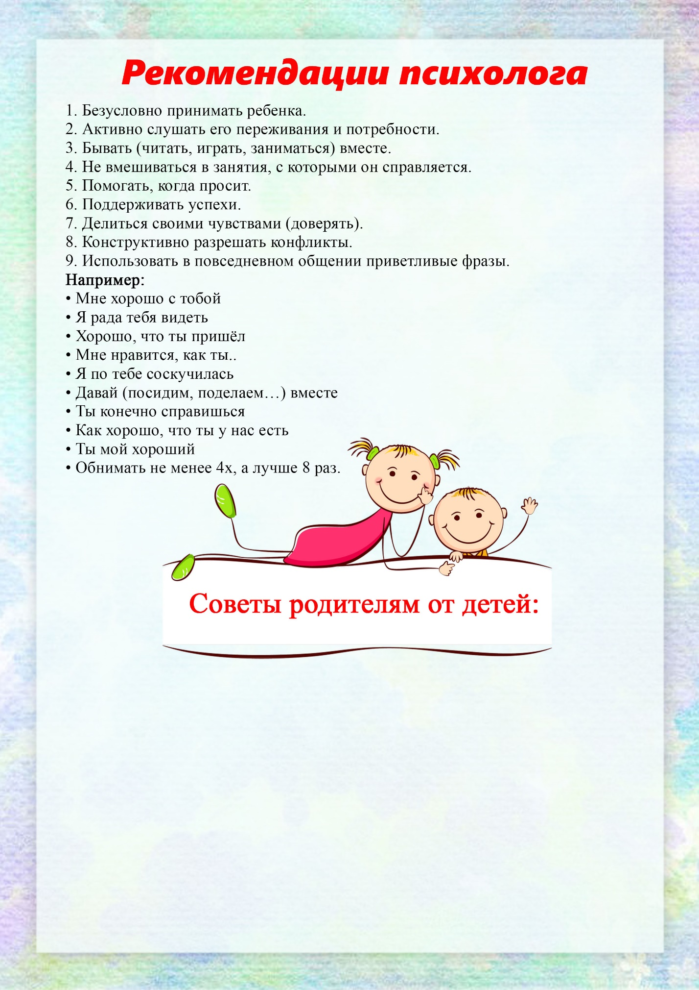

Нам не хватает свободы, конечно не безграничной, а в определенных рамках. Поэтому позволяйте нам больше, ребенка нельзя всегда держать на «коротком поводке», он должен учиться жить сам. Мы знаем, что не всегда ведем себя примерно и нередко достойны хулы из ваших уст. Но очень уж обидно, когда родители срываются на нас по пустякам просто потому, что у них плохое настроение. Конечно, вы устаете на работе и настроение вам тоже кто-то испортил, но мы же не всегда в этом виноваты. Родители, почему вы такие? Почему вы видите в каждом из нас не человека, а лишь своего ребенка? С одной стороны, это хорошо, но это убивает доверие и откровенность. А мы хотим говорить со своими родителями на любые темы, как с обычными людьми, а не только как с родителями. Наказание — это один из методов воспитания. Но наказание угнетает нашу личность, вызывает обратную реакцию. Конечно, вы знаете об этом, но почему же вы так часто им пользуетесь и даже не пытаетесь его заменить на другие, например на поощрение?

